TRUNG TÂM Y TẾ CÁT HẢI:
ĐẨY MẠNH ĐỔI MỚI SÁNG TẠO GẮN VỚI CHUYỂN ĐỔI SỐ VÌ SỨC KHỎE NHÂN DÂN
Hưởng ứng Ngày Sáng tạo và Đổi mới sáng tạo thế giới (21/4/2026), thực hiện chỉ đạo của Sở Y tế Hải Phòng, Trung tâm Y tế Cát Hải phát động phong trào thi đua đổi mới sáng tạo trong toàn thể cán bộ, viên chức, người lao động, hướng tới nâng cao chất lượng khám chữa bệnh và sự hài lòng của người dân.

Đổi mới sáng tạo – Động lực từ thực tiễn
Năm 2026, với chủ đề:
“Đổi mới sáng tạo – Hành động đột phá, lan tỏa kết quả”,
Trung tâm Y tế Cát Hải xác định đổi mới sáng tạo phải gắn liền với thực tiễn hoạt động khám chữa bệnh, lấy người bệnh làm trung tâm, lấy hiệu quả công việc làm thước đo.
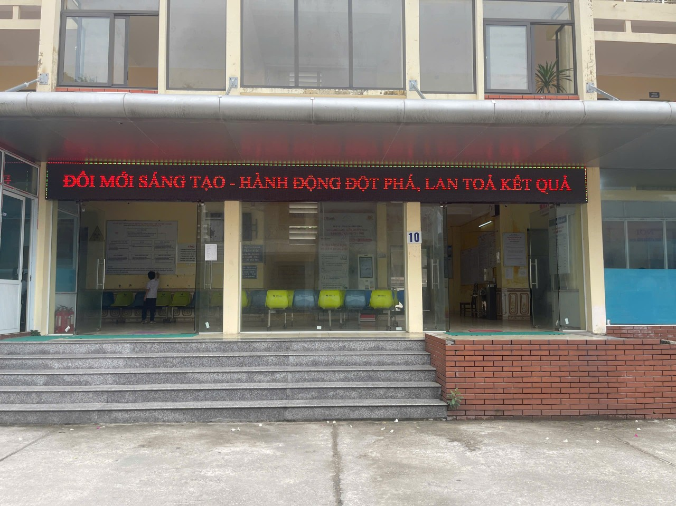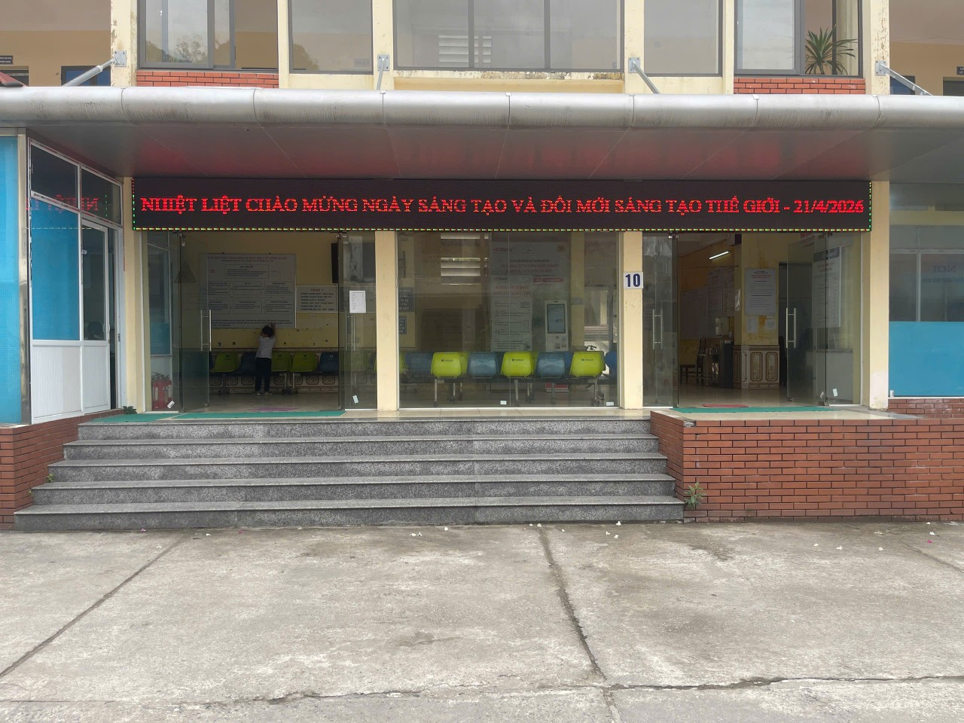
Đổi mới sáng tạo gắn với chuyển đổi số y tế
Trung tâm đã và đang triển khai nhiều giải pháp công nghệ nhằm hiện đại hóa hoạt động khám chữa bệnh:

Triển khai hiệu quả phần mềm quản lý bệnh viện Viettel HIS 6.0:
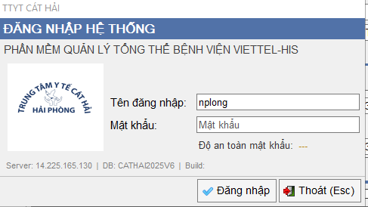
Hoàn thiện hồ sơ bệnh án điện tử hướng tới bệnh viện không dùng giấy;
Ứng dụng chữ ký số trong hoạt động chuyên môn:

Triển khai hệ thống PACS trong chẩn đoán hình ảnh;

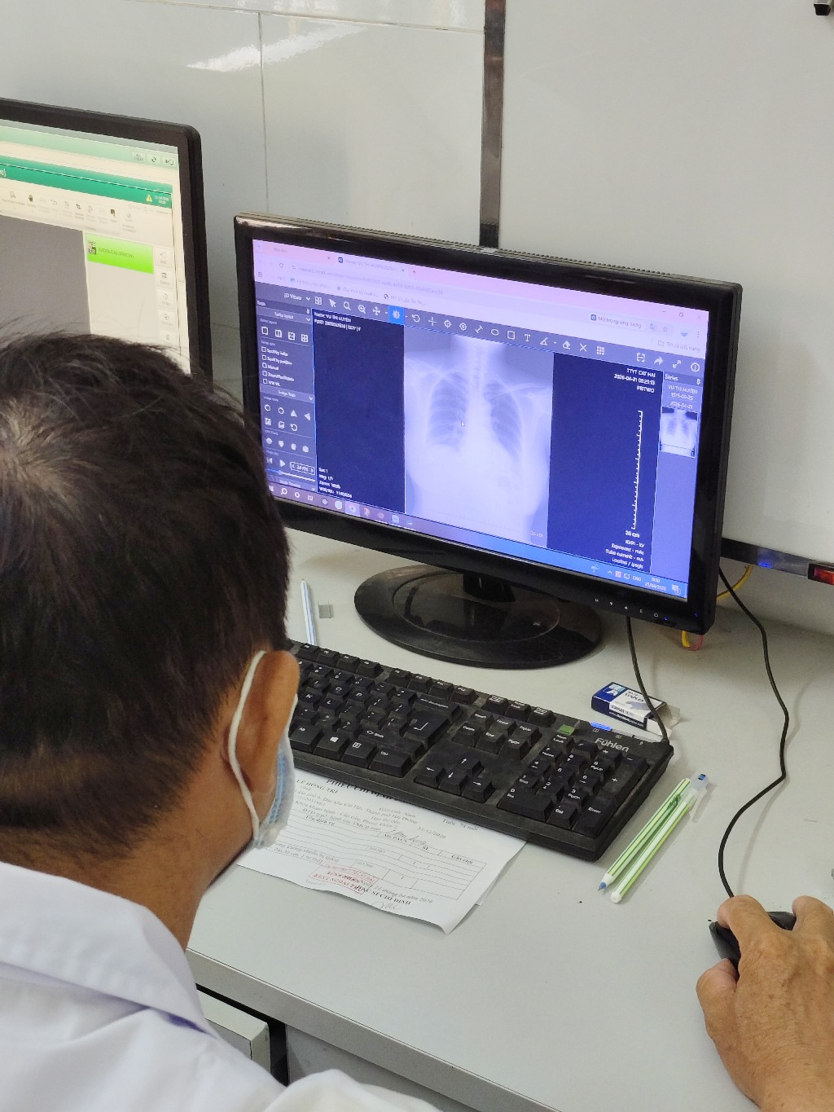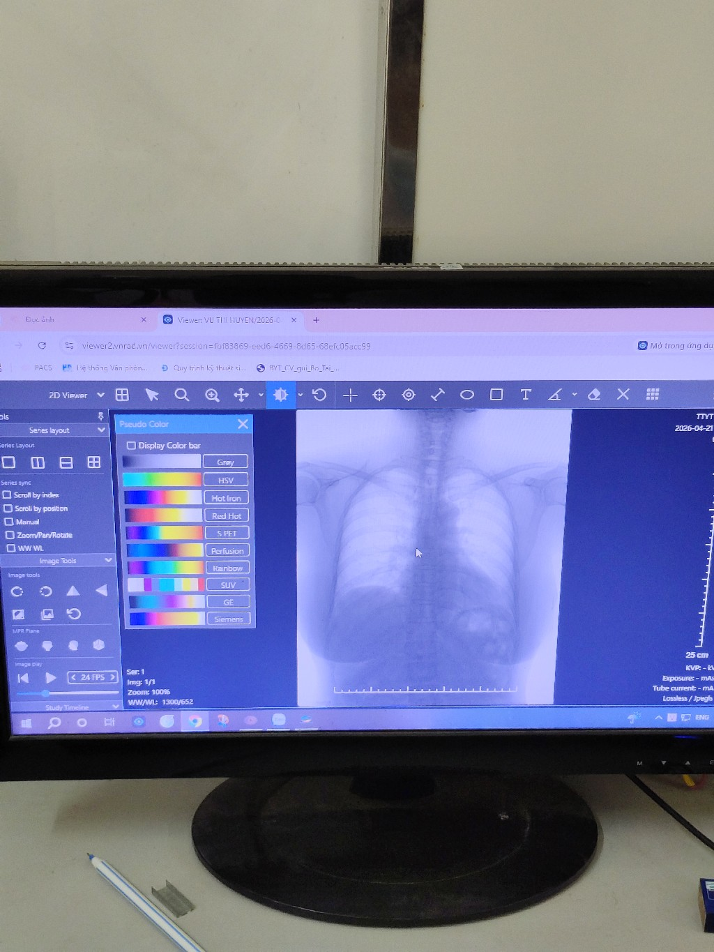

Đưa vào sử dụng kiosk tiếp đón thông minh tích hợp CCCD gắn chip;

Ứng dụng xác thực sinh trắc học vân tay trong tiếp đón người bệnh, giúp xác thực thông tin nhanh chóng, chính xác và nâng cao chất lượng phục vụ.
anh tin bai
Những giải pháp trên góp phần nâng cao năng suất lao động, giảm thời gian chờ đợi và hướng tới xây dựng mô hình y tế thông minh.

Lan tỏa văn hóa đổi mới sáng tạo
Trung tâm đẩy mạnh phong trào thi đua sáng kiến, cải tiến kỹ thuật; khuyến khích cán bộ, viên chức chủ động đổi mới trong công việc, đồng thời kịp thời biểu dương, khen thưởng các tập thể, cá nhân tiêu biểu.

Thời gian triển khai
Các hoạt động được tổ chức từ ngày 17/4/2026 đến hết ngày 26/4/2026, hướng tới chào mừng Ngày Sở hữu trí tuệ thế giới (26/4) và Ngày Khoa học và Công nghệ Việt Nam (18/5).

